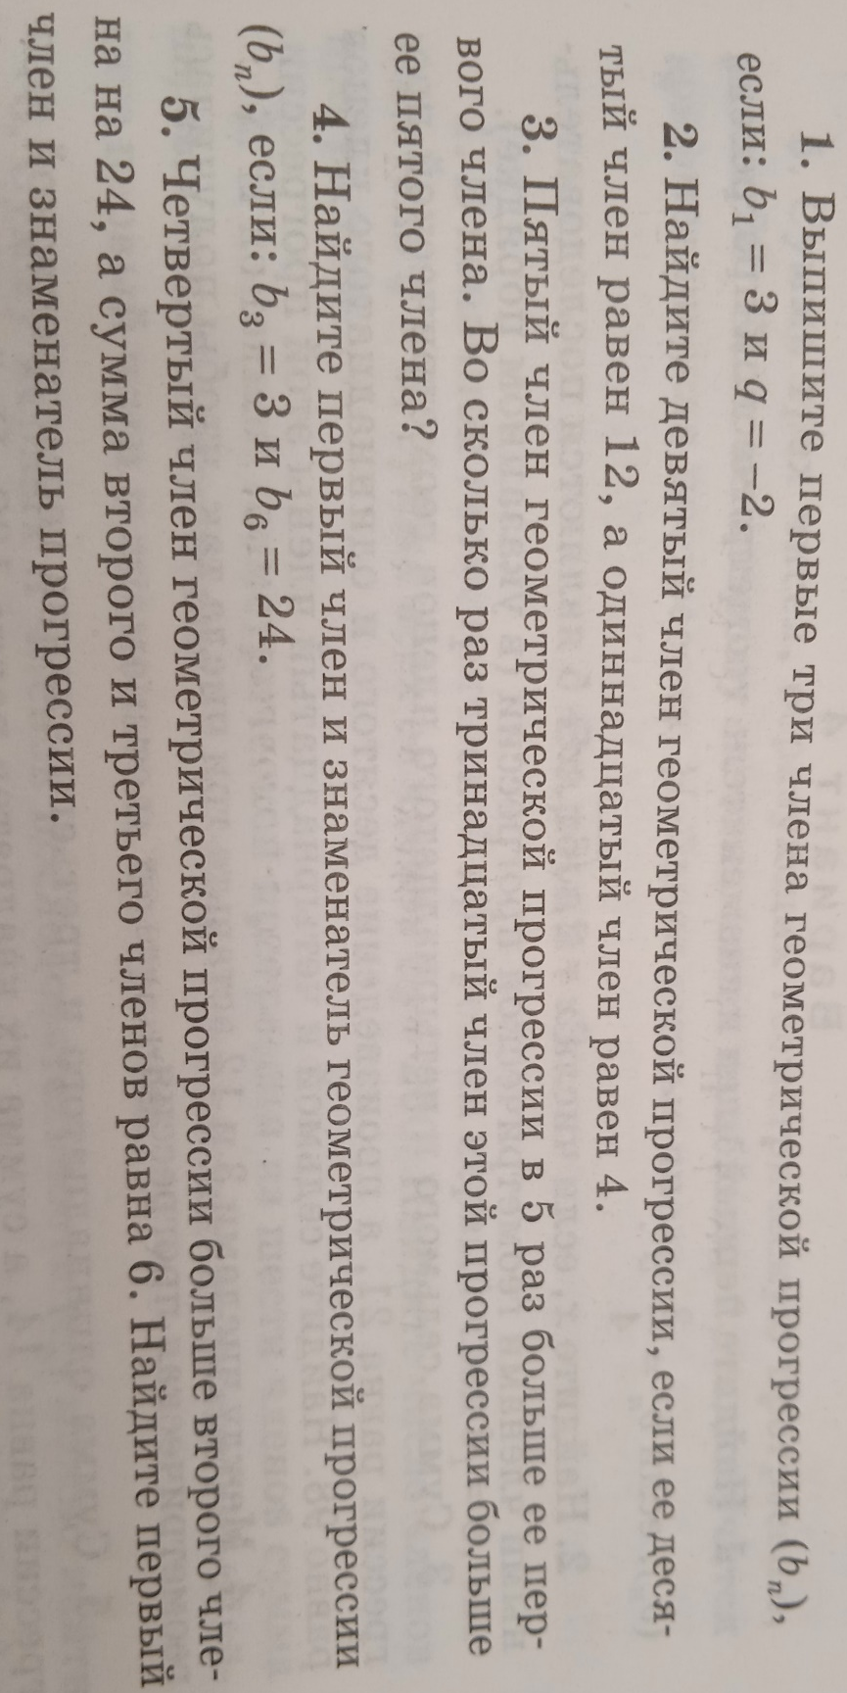
9 класс Алгебра 01.06.2022

Тема. Закрепление изученного материала по теме «Геометрическая прогрессия».

Задание, выполненное в письменном виде, должно быть сфотографировано или отсканировано и отправлено в виде файла. Для обратной связи можно использовать электронную почту, социальную сеть ВК, ОК.

